**المملكة العربية السعودية**

**المادة:- فيزياء**

**الصف :- أولى ثانوي**

**الاختبار الدوري الفترة الثانية مجموعة B**

**وزارة التعليم**

**الإدارة العامة للتعليم بمحافظة جدة**

**الاسم -----------------------**

**الصف ----------------------**

**رؤيتنا : متعلم معتز بدينه .. منتم لوطنه .. منتج للمعرفة .. منافس عالمياً**

**السؤال :أسئلة الاختيار من متعدد من لفقرة( 1 )إلى الفقرة( 17 ) ( إجابة واحدة فقط لكل سؤال ) ظللي الحرف الذي يمثل الاختيار الصحيح :**

|  |  |  |  |  |  |  |  |
| --- | --- | --- | --- | --- | --- | --- | --- |
| **1. حركة الجسم تحت تاثير الجاذبية الأرضية مع اهمال مقاومة الهواء** | | | | | | | |
| **أ** | **التسارع** | **ب** | **السقوط الحر** | **ج** | **السرعة** | **د** | **الازاحة** |
| **2** **المساحة تحت المنحنى ( السرعة المتجهة – الزمن ) تساوي** | | | | | | | |
| **أ** | **سرعة الجسم** | **ب** | **القيمة االقصوى** | **ج** | **تسارع الجسم** | **د** | **إزاحة الجسم** |
| **3. الفترة الزمنية تساوي** | | | | | | | |
| **أ** | $$t_{i}-t_{f}$$ | **ب** | $$t_{f}-t_{i}$$ | **ج** | $$t_{f}$$ | **د** | $$t_{f}+t_{i}$$ |
| **4. تركض العنود نحو الشرق 4km ونحو الغرب 3km مقدار إزاحة العنود هي** | | | | | | | |
| **أ** | **km 7 نحو الشرق** | **ب** | $5 km$**نحو الشرق** | **ج** | $1 km$**نحو الشرق** | **د** | $1 km$**نحو الغرب** |
| **5. الكميات التي يلزم لتحديدها معرفة المقدار فقط تسمى كميات** | | | | | | | |
| **أ** | **أساسية** | **ب** | **مشتقة** | **ج** | **متجهة** | **د** | **قياسية (عددية)** |
| **6. القيمة المطلقة لميل الخط البياني لمنحنى الموقع – الزمن تمثل :** | | | | | | | |
| **أ** | **السرعة المتجهة المتوسطة** | **ب** | **السرعة المتوسطة** | **ج** | **التسارع** | **د** | **المسافة** |
| **7. يمكن وصف الحركة ب ....** | | | | | | | |
| **أ** | **الكلمات والصور** | **ب** | **مخططات الحركة** | **ج** | **منحنى الموقع والزمن** | **د** | **جميع ماسبق** |
| **8. عند أي زمن يكون العداءان AوB في الموقع نفسه** | | | | | | | |
| **أ** | **عند 200** | **ب** | **عند 45** | **ج** | **عند 190** | **د** | **عند 50** |
| **9. المعدل الزمني لتغير السرعة هو** | | | | | | | |
| **أ** | $$المسافة$$ | **ب** | $$الازاحة$$ | **ج** | $$السرعة$$ | **د** | $$التسارع$$ |
| **10** | **الشكل المجاور يمثل حركة عداء إن السرعة التي يتحرك بها العداء تساوي** | | | | | | |
| **أ** | **3m/s** | **ب** | **5m/s** | **ج** | **15m/s** | **د** | **25m/s** |
| **11** | ***أي من المخططات النقطية التالية يدل على استعداد عداء للتوقف عند إشارة المرور :*** | | | | | | |
| **أ** | **a** | **ب** | **b** | **ج** | **c** | **د** | ***d*** |
| **12** | ***يمكن حساب التسارع اللحظي لجسم يتحرك وفق تسارع متغير بحساب*** | | | | | | |
| **أ** | **ميل مماس منحنى ( المسافة – الزمن ) عند نقطة ما** | **ب** | **المساحة تحت منحنى ( المسافة – الزمن )** | **ج** | **المساحة تحت منحنى ( السرعة المتجهة – الزمن )** | **د** | **ميل المماس لمنحنى ( السرعة المتجهة – الزمن )** |
| **13** | **سيارة سباق تزداد سرعتها من m/s 4.0 الي m/s 36 خلال فترة زمنية مقدارها s 4.0 اوجدي تسارعها المتوسط بوحدة m/ $s^{2}$؟** | | | | | | |
| **أ** | **8** | **ب** | **11** | **ج** | **9** | **د** | ***10*** |
| **14** | ***يكون للجسم تسارع موجب عندما يكون اتجاه متجه التسارع في الاتجاه السالب للحركة:*** | | | | | | |
| **أ** | **العبارة صحيحة** | **ب** | **العبارة خاطئة** | | | | |
| **15** | **مثال على الكميات المتجهة القوة** | | | | | | |
| **أ** | **العبارة صحيحة** | **ب** | **العبارة خاطئة** | | | | |
| **16** | **ميل الخط المستقيم في منحنى السرعة والزمن هو السرعة المتجهة** | | | | | | |
| **أ** | **العبارة صحيحة** | **ب** | **العبارة خاطئة** | | | | |
| **17** | ***إذا قذف حجر للأعلى فإن سرعته عند أقصى ارتفاع تساوي صفر :*** | | | | | | |
| **أ** | **العبارة صحيحة** | **ب** | **العبارة خاطئة** | | | | |

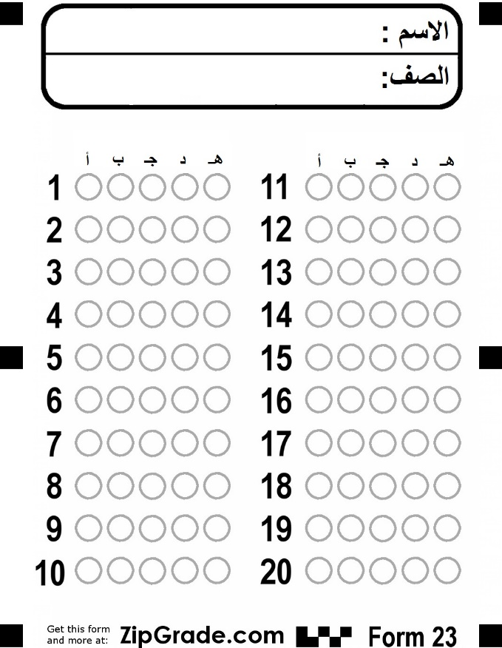

**مبدعتي الفيزيائية**

**معلمة المادة :- فايزة الدهاس**

**سر النجاح أن تكوني جاهزة عندما تحل لك الفرص**